КОНКУРСНОЕ ИСПЫТАНИЕ «Урок»

Кривошей Лариса Викторовна,
учитель математики
МБОУ СОШ №7 с. Янкуль
Андроповского района

Урок геометрии в 10 классе по теме: «Призма»

Тема урока: «Призма»

Тип урока: урок комплексного применения знаний и умений (урок-закрепления).

Цель урока:

Обучающая:
- формирование компетентности обучающихся в процессе обобщения и систематизации знаний.

Развивающая:
- развитие у обучающихся умения организовать себя в процессе самостоятельной работы над решением задач, творческих способностей и познавательной активности, расширение знаний обучающихся по теме «Призма».

Воспитательная:
- воспитание устойчивого интереса к предмету математика, формирование понимания ее сущности и социальной значимости, умение осуществлять взаимоконтроль, самоконтроль.

Дидактические задачи

Обучающие:
- актуализация знаний обучающихся по теме «Призма»;
- систематизация и закрепление знаний по решению задач;
-формирование навыков практического применения обучающимися полученных знаний и умений на практике;
- закрепление навыков самостоятельной работы, работы в парах.
Развивающие:
- развитие навыков самостоятельной работы обучающихся;
- развитие логического мышления, пространственных представлений обучающихся;
- развитие навыков самооценки;
- совершенствование навыков индивидуальной работы обучающихся;
- развитие навыков работы в коллективе.

Воспитательные:
- воспитание заинтересованного отношения к предмету математика;
- воспитание коммуникативности, дисциплинированности, внимательности, аккуратности;
- воспитание упорства для достижения цели, уверенности в себе, чувство коллективизма.

Формы работы: фронтальная, групповая, индивидуальная
Методы обучения: наглядный; практический; частично - поисковый.
Педагогические технологии - технология группового обучения.

Ход урока.
1. Организационный момент.
2. Мотивация учебной деятельности. Целеполагание.
Учитель:
- Обратите внимание, необходимый рабочий материал на ваших столах имеется. На белых листах вы можете делать необходимые записи по ходу урока.
Фронтальная работа с классом:

- Где мы находимся?
- Разгадав ребус, вы сможете назвать тему урока. Слайд 1
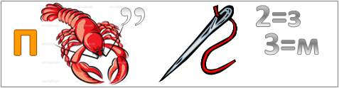
- Чем мы займемся на уроке? (сможем учебные знания перенести в новую ситуацию и деятельность).

3. Воспроизведение и коррекция опорных знаний.
Учитель:
- Какие модели представлены на столе? (Призмы)
- Вспомните определение «ПРИЗМЫ». (По учебнику)
Учитель:
В толковом словаре ВЕЛИКОРУССКОГО языка Владимира Даля дается определение «Призма – греческий геометрический долгогранник, тело из 3 и более параллелограммов и 2 равных параллельных оснований».
(Работа в парах по рядам) БЛИЦ-ОПРОС по моделям.
- Охарактеризуйте представленные модели.

4. Решение задач.
Учитель:
- Вспомним формулы для вычисления площади поверхности призмы.
Дифференцированные задания
Базовый уровень: Задача № 230 стр. 68
Основание прямой призмы – треугольник со сторонами 5 см и 3 см и углом в 120° между ними. Наибольшая из площадей боковых граней равна 35 см². Найдите площадь боковой поверхности призмы.
Обсуждается особенность построения чертежа к задаче и идеи решения.
Слайд 2
Повышенный уровень: Представьте, что вы хотите сделать аквариум, имеющий форму правильной шестиугольной призмы. Для этого надо в мастерской заказать стекла. Сколько квадратных метров стекла необходимо заказать, если сторона основания 50 см, высота аквариума 1,2 м? Слайд 3
Учитель:
- У кого из вас дома есть АКВАРИУМ? Достаточно данных в условии задачи? Верно ли поставлен вопрос в задаче? (аквариум с крышкой или нет)
Здорово сегодня поработали!!!

Учитель:
У вас на столе остался лист розового цвета. Прочитайте задание на этом листе, заполните таблицу (Работа в парах). Слайд 4
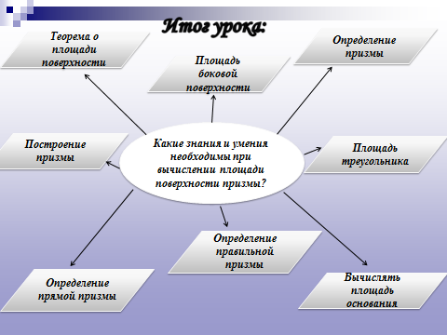
5. Метапредметные составляющие
А теперь я хочу пригласить вас в МУЗЕЙ изобразительного искусства. В городе Ставрополь есть замечательный Музей изобразительного искусства. А есть среди вас те, кто учится или окончил художественную школу?
В рисовании геометрических фигур главное уметь изображать предметы объемными, сохранять свет, тень. В начале 20-го века появилось новое течение в живописи – КУБИЗМ. Художники кубисты говорят, что все предметы, включая человека, можно изобразить в виде суммы геометрических тел. (Факты из истории кубизма) Слайд 5
6. Рефлексия
Учитель:
Было на уроке то, что Вы уже ЗНАЛИ? Что новое УЗНАЛИ? Что вас УДИВИЛО?
Рекомендую: Сайт « РОССИЙСКАЯ ЭЛЕКТРОННАЯ ШКОЛА»
УСПЕХОВ вам в изучении математики!

